Angepasstheiten Energiehaushalt Bsp. Vögel 2 – Vogelzug und Überwinterung

Bergfink (Männchen, Winterkleid) | Amsel (Weibchen)

Die Tabelle gibt an, wann die Vogelarten bei uns anwesend sind und wovon sie sich jeweils bevorzugt ernähren.

Anwesenheit und Nahrung verschiedener Vogelarten in Deutschland
Vogelart | Jan | Feb | Mrz | Apr | Mai | Jun | Jul | Aug | Sep | Okt | Nov | Dez | Nahrung
Amsel |  |  |  |  |  |  |  |  |  |  |  |  | Würmer, Insekten, Schnecken, Beeren, Früchte, Samen
Bachstelze |  |  |  |  |  |  |  |  |  |  |  |  | Insekten (Fliegen, Mücken und Ameisen)
Bergfink |  |  |  |  |  |  |  |  |  |  |  |  | Bucheckern, Beeren, Getreide, Samen, Insekten, Larven
Gartenrotschwanz |  |  |  |  |  |  |  |  |  |  |  |  | Insekten an Sträuchern und Bäumen
Weißstorch |  |  |  |  |  |  |  |  |  |  |  |  | Regenwürmer, Insekten, Frösche, Mäuse, Fische und Aas
Vogelart ist bei uns anwesend |  |  |  |  | Vogelart ist bei uns nicht anwesend

Aufgaben:
- Gib an, wann die verschiedenen Vogelarten jeweils bei uns anwesend sind. Beschreibe Gemeinsamkeiten und Unterschiede in der Anwesenheit.
- Erkläre, weshalb manche Vögel zum Winter Mitteleuropa verlassen, andere aber nicht. Betrachte dazu die Tabelle mit der bevorzugten Nahrung der Vogelarten. (Hinweis: Bergfinken verbringen den Sommer in Nordeuropa.)

Bergfink: https://commons.wikimedia.org/wiki/File:Fringilla_montifringilla_-England_-male-8.jpg (01.03.2017, 12:15) CC-Lizenz 2.0 Generic; Urheber: Kev Chapman
Amsel: https://commons.wikimedia.org/wiki/File:Amsel_weiblich_g.JPG (01.03.2017, 12:20) CC-Lizenz 3.0 Unported, Urheber: Romate
Angepasstheiten Energiehaushalt Bsp. Vögel 2 – Vogelzug und Überwinterung Lösungsvorschlag

- Amseln sind als Jahresvögel oder Standvögel ganzjährig anwesend.
Bachstelze, Gartenrotschwanz und Weißstorch sind Sommervögel, die nur in den Sommermonaten anwesend sind.
Bergfinken sind als Wintervögel nur im Winter anwesend.

- Reine Insektenfresser, wie Bachstelze und Gartenrotschwanz, oder auf Nahrung aus Feuchtgebieten spezialisierte Vögel, wie z. B. der Weißstorch, finden im Winter in Mitteleuropa keine Nahrung und weichen daher nach Süden aus.
Vögel, deren Nahrung, wie z. B. bei der Amsel, vielseitig ist, können auf Samen ausweichen und finden so auch im Winter ausreichend Nahrung.
Da in Nordeuropa Pflanzenteile im Winter unter einer Schneedecke für die Bergfinken nicht erreichbar sind, überwintern diese Vögel in Mittel- und Südeuropa.

Angepasstheiten Energiehaushalt Bsp. Vögel 2 – Vogelzug u. Überwinterung Formatives Arbeiten

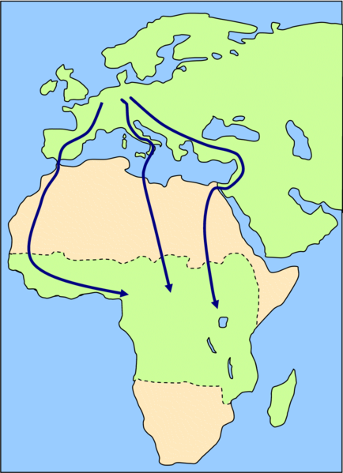
Clicker-Frage:

Zugvögel bevorzugen auf ihren Reisen in der Regel Routen über Land oder an Küsten entlang, obwohl andere Wege deutlich kürzer wären.

[Mehrere Antworten sind korrekt!]

- Sie wählen Routen über Land, da sie so immer wieder Rast machen können und eher Nahrung finden.

- Sie wählen Routen über Land, da sie sich so besser orientieren können.

- Sie wählen nicht Routen über das offene Meer, da es dort häufig stürmisch ist.

- Über Land haben sie eher Auftrieb, da sich die Luft über dem Land schneller aufwärmt und aufsteigt. Sie können daher häufiger segeln oder gleiten.

Methode Clickerfrage:
- Fragestellung vorstellen
- erste geheime Abstimmung
- Beratung in Partnerarbeit (3 – 5 Minuten)
- zweite geheime Abstimmung
- Auflösung, d. h. in diesem Fall: Versuchs-durchführung

Lösungshinweise:

Antworten 1 und 4 sind korrekt.
Bei einigen Vögeln ist auch Antwort 2 korrekt.

Flugrouten: https://commons.wikimedia.org/wiki/File:Vogelzug.png (13.03.2017, 17:58) GNU-Lizenz Free Documentation Version 1.2 oder später und CC-Lizenz Attribution-Share Alike 3.0 Unported, Urheber: Lanzi

